- Giải thích câu lệnh git diff
- Dùng để so sánh sự khác nhau giữa:
- 2 commit. Vd: sự khác nhau giữa commit trước đó(head^) và commit trước (head). Nhánh trước đó có thêm 1 dòng “them dòng 1”.
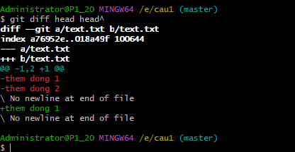
- 2 nhánh. Vd: sự khác nhau giữa nhánh nhanh1 và nhánh master. Nhánh nhanh1 có thêm dòng “nhanh phu”.
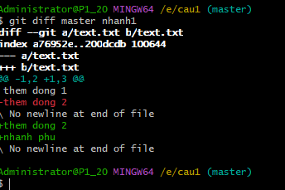
- Sự khác biệt của file chưa được đưa vào khu vực staging. Vd: có thêm 1 dòng ma chưa commit.
